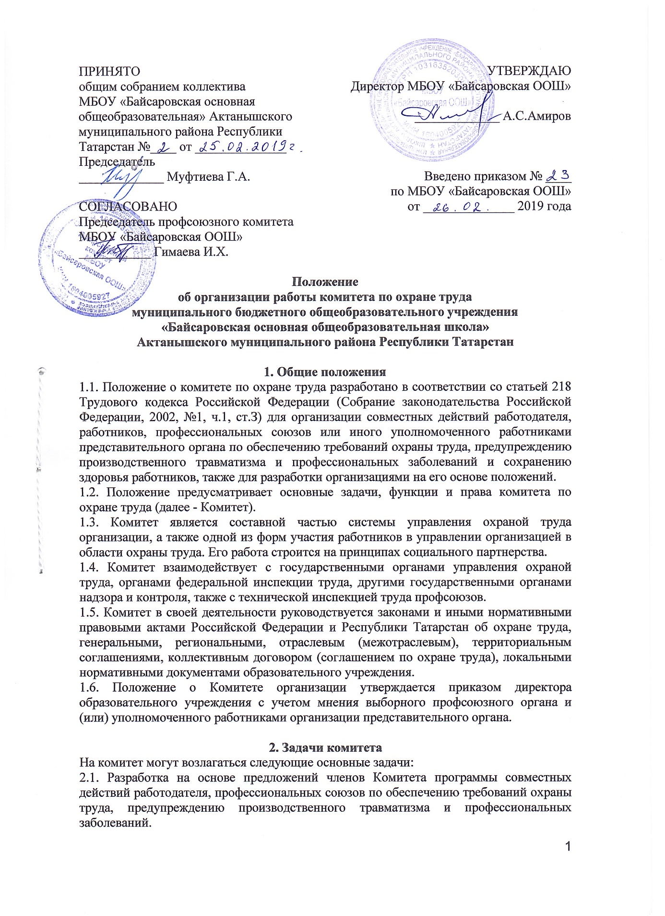
2.2. Организация проведения проверок состояния условий и охраны труда на рабочих местах, подготовка соответствующих предложений работодателю по решению проблем охраны труда на основе анализа состояния условии и охраны труда, производственного травматизма и профессиональной заболеваемости.
2.3. Информирование работников о состоянии условий и охраны труда на рабочих местах, существующем риске повреждения здоровья и о полагающихся работникам компенсациях за работу во вредных или опасных условиях труда, средствах индивидуальной защиты.

3. Функции комитета
Для выполнения поставленных задач на комитет возлагаются следующие функции:
3.1. Рассмотрение предложений работодателя, работников, профессиональных союзов для выработки рекомендаций, направленных на улучшение условий и охраны труда работников.
3.2. Оказание содействия работодателю в организации обучения работников по охране труда, безопасным методам и прием выполнения работ, а также проверки знаний требований охраны труда и проведения своевременного и
качественного инструктажа работников по охране труда.
3.3. Участие в проведении обследований состояния условий и охраны труда в организации, рассмотрение их результатов и выработке рекомендаций работодателю по устранению выявленных нарушений.
3.4. Информирование работников организации о проводимых мероприятиях по улучшению условий и охраны труда, профилактике производственного травматизма, профессиональных заболеваний.
3.5. Доведение до сведения работников организации результатов аттестации рабочих мест по условиям труда и сертификация работ по охране труда.
3.6. Информирование работников организации о действующих нормативах по обеспечению смывающими и обеззараживающими средствами, сертифицированной специальной одеждой, специальной обувью и другими средствами индивидуальной защиты, правильности их применения, организации их хранения, стирки, чистки, ремонта, дезинфекции и обеззараживания.
3.7. Содействие в организации проведения предварительных при поступлении на работу и периодических медицинских осмотров и соблюдения медицинских рекомендаций при трудоустройстве.
3.8. Содействие своевременному обеспечению работников организации, занятых на работах с вредными или опасными условиями труда лечебно-профилактическим питанием.
3.9. Участие в рассмотрении вопросов финансирования мероприятий по охране труда в организации, обязательного социального страхования от несчастных случаев на производстве и профессиональных заболеваний, а также осуществление контроля за расходованием средств организации и Фонда социального страхования Российской Федерации (страховщика), направляемых на предупредительные меры по сокращению производственного травматизма и профессиональных заболеваний.
3.10. Содействие работодателю во внедрении в производство более совершенных технологии, новой техники, автоматизации и механизации производственных процессов с целью создания безопасных условий труда, ликвидации тяжелых физических работ.
3.11. Подготовка и представление работодателю предложений по совершенствованию работ по охране труда и сохранению здоровья работников, созданию системы морального и материального поощрения работников, соблюдающих требования охраны труда и обеспечивающих сохранение и улучшение состояния здоровья.
3.11. Рассмотрение проектов локальных нормативных правовых актов по охране труда и подготовка предложений по ним работодателю, профсоюзному выборному органу.

4. Права комитета
Для осуществления возложенных функций Комитету предоставляются следующие права:
4.1. Получать от работодателя информацию о состоянии условий труда на рабочих местах, производственного травматизма и профессиональных заболеваний, наличии опасных и вредных производственных факторов и мерах по защите от них, о существующем риске повреждения здоровья.
4.2. Заслушивать на заседаниях Комитета сообщения работодателя (его представителей), руководителей структурных подразделений и других работников организации о выполнении ими обязанностей по обеспечению безопасных условий и охраны на рабочих местах и соблюдению гарантий прав работников на охрану труда.
4.3. Заслушивать на заседаниях Комитета руководителей и других работников организации, допустивших нарушения требований охраны труда, повлекших за собой тяжелые последствия и вносить работодателю предложения о привлечении их ответственности в соответствии с законодательством Российской Федерации.
4.4. Участвовать в подготовке предложений к разделу коллективного договора (соглашения по охране труда) по вопросам, находящимся в компетенции Комитета.
4.5. Вносить работодателю предложения о поощрении работников трудового коллектива за активное участие в работе по созданию условий труда, отвечающих требованиям безопасности и гигиены.
4.6. Содействовать разрешению трудовых споров, связанных с нарушением законодательства об охране труда, изменением условий труда, вопросами предоставления работникам, занятым во вредных или опасных условиях труда, компенсаций.
4.7. Комитет создается по инициативе работодателя или по инициативе работников на паритетной основе (каждая сторона имеет один голос вне зависимости от общего числа представителей стороны) из представителей работодателя, профсоюза.
4.8. Численность Комитета определяется в зависимости от численности работников в школе, специфики производства, количества структурных подразделений и других особенностей, по взаимной договоренности сторон, представляющих интересы работодателя и работников.
4.9. Выдвижение в Комитет представителей работников организации может осуществляться на основании решения выборного органа первичной профессиональной организации, если он объединяет более половины работающих, или на собрании (конференции) работников организации; представителей работодателя - работодателем.
4.10. Состав Комитета утверждается приказом (распоряжением) работодателя.
4.11. Комитет избирает из своего состава председателя, заместителей от каждой стороны и секретаря.
4.12. Председателем комитета является работодатель или его ответственный представитель, одним из заместителей является представитель выборного профсоюзного органа или иного уполномоченного работниками представительного органа, секретарем - специалист по охране труда.
4.13. Комитет осуществляет свою деятельность в соответствии с разрабатываемым им регламентом и планом работы.
4.14. Члены Комитета должны проходить обучение по охране труда за счет средств работодателя, а также средств Фонда социального страхования Российской Федерации ( страховщика) в соответствии с порядком, установленным федеральным органом исполнительной власти, осуществляющим функции по нормативно- правовому регулированию в сфере труда, по направлению работодателя на специализированные курсы не реже одного раза в три года.
4.15. Члены Комитета информируют не реже одного раза в год выборный орган первичной профсоюзной организации или собрание (конференцию) работников о проделанной ими в Комитете работе. Выборный орган первичной профсоюзной организации или собрание (конференция) работников организации вправе отзывать из Комитета своих представителей из Комитета и назначить новых представителей.
4.16. Обеспечение деятельности Комитета, его членов (освобождение от основной работы на время исполнения обязанностей, прохождение обучения и т.п.) устанавливаются коллективным договором, локальным нормативным правовым актом образовательного учреждения.

